Конспект проведения совместной деятельности педагога с детьми подготовительной к школе группы по теме «Математический КВН»
с использованием технологии «Обучение через игровую деятельность»
Воспитатель ГБДОУ д/с №43
Калининского района
Санкт-Петербурга
Зубкова Ольга Михайловна

Программные задачи:
- совершенствовать навыки счёта в пределах 20 в прямом и обратном порядке
- закреплять знание состава чисел до 10 из двух меньших, навыки сложения и вычитания
- упражнять в счёте двойками, в сравнении двух чисел
- упражнять в анализе геометрических фигур, в установлении закономерности их расположения
- закреплять умение использовать предлоги на определение расположения предметов: на, под, слева, справа, за, перед
- закреплять умение ориентироваться на бумаге в клетку, составлять графическое изображение предмета под диктовку
- развивать сообразительность, внимание, мышление

Материал:
демонстрационный: задачи в стихах, игра «Исправь ошибку», игра «Заполни таблицу» (4 таблицы с геометрическими фигурами разного цвета и формы, набор геометрических фигур), 2 таблицы с цифрами, знаки < , > , 2 сюжетные картинки; жетоны, табло с набором цифр для обозначения очков, мяч
раздаточный: карточки с примерами (по 2 шт. на ребёнка), наборы цифр от 1 до 10, листы в клетку, пазлы, призы-значки.

Ход:
Воспитатель: - Ребята, сегодня мы с вами поиграем в КВН. Для этого вам нужно разделиться на 2 команды, придумать каждой команде название и выбрать капитана. Победит та команда, которая наберёт больше очков в конкурсах, для чего нужно стараться правильно выполнять все задания.
1- ая команда-Знайки, 2-ая команда – Умейки.
1 конкурс
Воспитатель: Соревнование начнём с разминки. Каждая команда должна сосчитать от 1 до 20 в прямом и обратном порядке. За счёт без ошибок получаете жетоны. Команда, у которой будет больше жетонов, получит столько очков, на сколько жетонов больше наберёт. Считалкой выберем команду, которая начнёт первой:
Мы собрались поиграть.
Ну, кому же начинать?
Раз, два, три –
Начинаете вы.

-Начинает команда Умейки. Я бросаю мяч, тот, кто ловит, начинает считать от 1 до 20. По сигналу «стоп» останавливается, и бросает мяч следующему. Поймавший мячик продолжает считать дальше от того числа, на котором остановились (дети считают по-очереди-3-4 ребёнка). Теперь будем считать в обратном порядке – от 20 до 1 (считают 2-3 детей).
(команда получает жетоны)
-Теперь считает команда Знайки.
(команда получает жетоны)

-Посчитаем, по сколько жетонов у команд (набравшая меньше жетонов команда получает 1 очко, больше жетонов –получает столько очков, на сколько жетонов больше. Очки выставляются на табло).
2 конкурс
Воспитатель: следующее задание будет такое- надо решить задачи. Первой начнёт команда Знаек:
1) Вот грибочки на лужочке
В жёлтых шляпочках стоят.
Два грибочка, три грибочка,
Сколько вместе будет? (5)
-Задача для Умеек:
2) Пять ворон на крышу сели,
Две ещё к ним прилетели.
Отвечайте быстро, смело:
Сколько всех их прилетело? (7)
-Задача для Знаек:
3)Сколько ушей у трёх мышей? (6)
-Задача для Умеек:
4)Сколько глаз у двух котят?(4)
-Задача для Знаек:
5) Сколько рогов у 5 коров? (10)
-Задача для Умеек:
6) Сколько крыльев у 4-х журавлей? (8)

( Каждой команде по числу правильных ответов даются жетоны, неправильные ответы исправляет другая команда. Количество жетонов подсчитывается, и выставляются очки).

3 конкурс
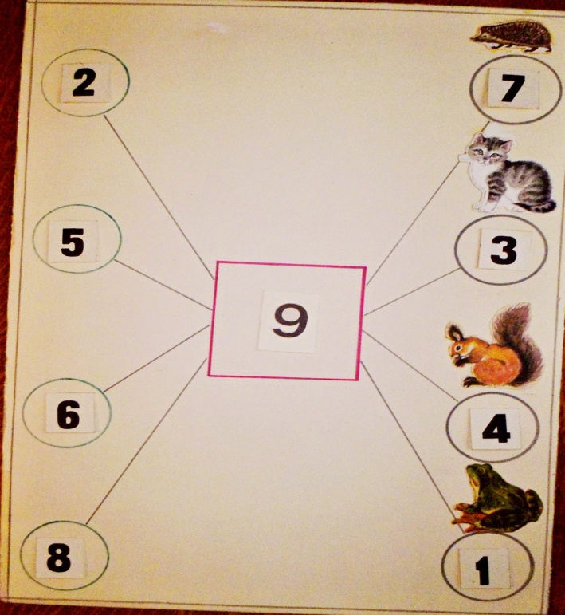

Игра «Исправь ошибку» (состав числа из 2-х меньших)

Воспитатель: посмотрите на таблицу, определите, какой зверёк ошибся. Нужно исправить ошибку, поставив в кружок рядом со зверьком карточку с нужной цифрой. Первой задание выполняет команда Умейки (ошибки исправляет команда Знайки, за правильные ответы получают жетоны).
-Теперь помогать зверькам будет команда Знайки.
(подсчитываются жетоны, выставляются очки)
4 конкурс
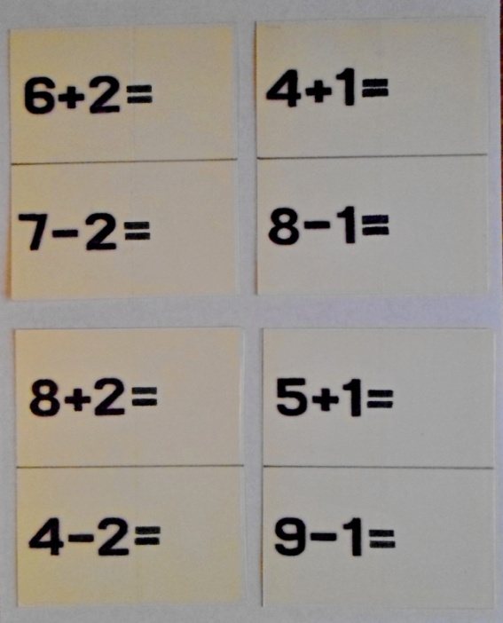
Воспитатель: каждая команда проходит к своему столу. Разбирайте конверты. В конвертах карточки с примерами и цифрами. Вам надо решить примеры и выложить ответ на карточку.

(проверяется правильность выполнения задания, за каждый правильный ответ- жетон. Жетоны подсчитываются, определяется количество очков)

Воспитатель: а сейчас поиграем в игру «Ровным кругом». Дети взявшись за руки идут по кругу налево, говоря:
Ровным кругом,
Друг за другом
Мы идём за шагом шаг.
Стой на месте!
Дружно вместе
Сделаем вот так! (останавливаются и повторяют движение, которое показывает воспитатель или выбранный ребёнок - по 2 раза в каждую сторону)

5 конкурс

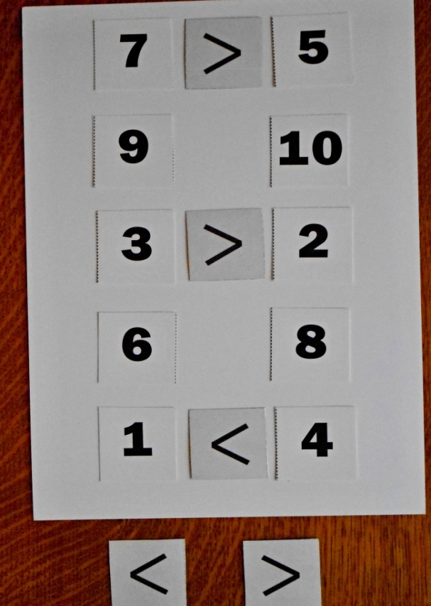
Воспитатель: продолжим наш КВН. У нас 2 таблицы с числами.

Надо сравнить числа в каждом ряду и поставить между ними знак «больше» или «меньше».
(У каждой таблицы команды строятся в колонны, и дети по очереди ставлят знаки.
Проверяется правильность выполнения, жетоны - по количеству правильных ответов, выставляются очки.)

6 конкурс
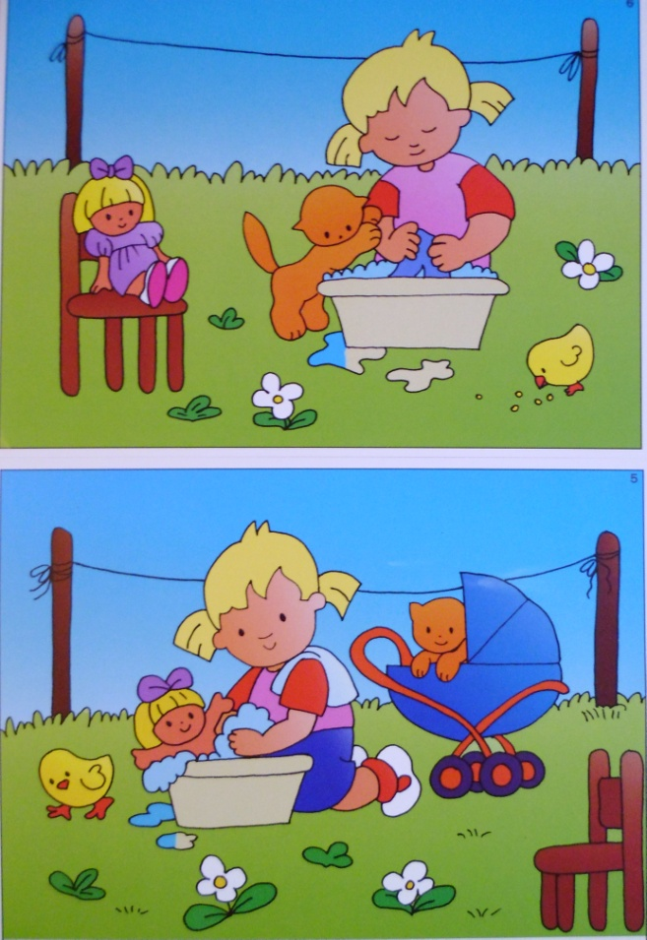
Конкурс для капитанов- 2 сюжетные картинки.

Воспитатель: капитаны команд должны придумать вопросы для своей команды, в которых будут слова: на, под, за, перед, слева, справа. За каждый вопрос и правильный ответ - жетон. Первой начинает команда, у которой меньше очков.
(подсчитывается количество жетонов и очков)

7 конкурс
Игра «Заполни таблицу»
Воспитатель: У нас по 2 таблицы для каждой команды.

Нужно заполнить пустые клетки- поставить недостающие геометрические фигуры. Но нужно быть внимательными- фигуры двойные. Выберите из команд по 2 человека, которые будут выполнять задание.
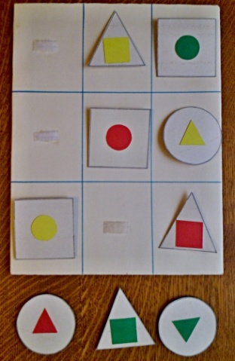
(проверяем правильность выполнения и считаем жетоны и очки)

8 конкурс- графический диктант
Воспитатель: а сейчас задание для всех: на столах листы бумаги в клетку и карандаши. Я буду диктовать, куда вести линию, вы будьте внимательны, чтобы правильно нарисовать картинку. Отступите слева 2 клетки и сверху 2 клетки и поставьте точку- с этой точки начинаем вести линию не отрывая руки от листа: 1 клетка – вправо, 2 – вниз, 1 – вправо, 2 – вверх, 1 – вправо, 4 – вниз, 1 – влево, 1 – вниз, 1 – вправо, 3 – вниз, 1 – вправо, 1 – вниз, 1 – влево, 1 –вниз, 4 – влево, 1- вверх, 1 - вправо, 2 – вверх, 1 – вправо, 1 – вверх, 1 – влево, 1 –вверх, 1 – вправо, 1 вверх, 1 –влево, 4 – вверх.
Кто получился? Зайчик.
(Проверяется выполнение задания, выставляются очки)
Воспитатель: ребята, вот и закончился наш весёлый КВН. Давайте подсчитаем очки и подведём итоги: какая команда победила.
Победители награждаются наборами пазлов, побеждённые - утешительными призами– значками.

